サドルはどのぐらいの高さがよい？
資料集「自転車に乗るルールってなんだ？」

少しかかとが浮くぐらいが
ちょうどよい高さです。自分の自転車をチェックしよう！

正しい自転車のサドルの調整方法を紹介します。サドルは下についているレバーを回転することで簡単に高さを調整することができます。
自分の自転車のサドルを自分のからだにあわせてみよう！
1:自転車にまたがったとき、
両足のつま先が地面につくようにします。

2:かかとは、地面より５cmほど
上がる高さにします。

自転車をとめたときに、
足の裏全部がつかないと心配という人は、
もう少し低めの高さから
はじめてもかまいません。

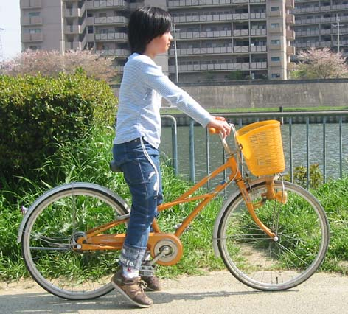

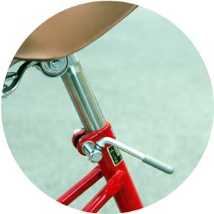

サドルレバーをつかって
調整しよう！

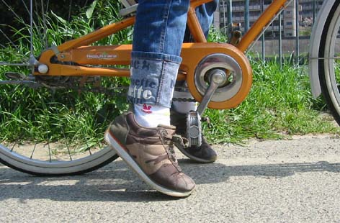

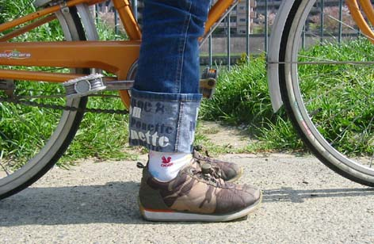

サドルはどのぐらいの高さがよい？
資料集「自転車に乗るルールってなんだ？」
先生むけガイド

【このテーマの指導ポイント】
◆自転車は乗る人間の身体にあわせて調整することで、安全に快適に走ることのできる乗り物。
きちんと身体に合っていないと、ブレーキなどが機能しにくいため大変危険であるうえ、
全身のエネルギーがペダルに伝わらず、効率の悪いこぎ方になる。
ここでは基本的なサドルの調整を紹介。正しく理解したい。
サドル調整のレバーはほとんどの自転車についているので、各自体験を通じてマスターしておく。
→サドルの高さを調節する目的を考える
→「高い」、「低い」いくつかの調整を実際に行い、感想をまとめる
→自転車にはなぜ、調整できる構造になっているか考える など
※児童が不安定さを感じる場合、資料にあるように、足の裏全体が地面につくように
調整しておき、なれてきたら、少しづつ高くするのがベター

＜関連資料＞
・「自転車の部品をしろう」
・「自転車はなぜこけないの？」
・「変速機のしくみ」
・「フレームはどんな仕組み？」
・「ブレーキのかけ方ってあるの？」
・「タイヤの空気を入れてみよう」
・「そうじは大切なメンテナンス」
・「発進！安全な乗り方」
・「変速機の上手な使い方」
・「カンタンチェックシート」

■参考リンク集■
※インターネットに接続できる環境が必要です。
・自転車博物館サイクルセンター「自分にあった自転車を選ぼう」
・自転車文化センター「自転車広場」
・「チャリオ」

■参考書籍
「身近な科学1 自転車」（財団法人日本自転車普及協会制作）
「走るクスリ 自転車の事典」（岸本孝著 文園社刊）
「世界が見えてくる身近なもののはじまり 自転車」（鳥山新一著 PHP研究所刊）

